西 泊 中 学 校 野 球 部

① 部員数 １年生６名、２年生９名の計１５名です。

② 成 績 令和４年度長崎市中総体軟式野球新人大会ベスト４
来年度の長崎市中総体軟式野球大会シード権獲得 名将の下、全国を目指し日々練習に取り組んでます。

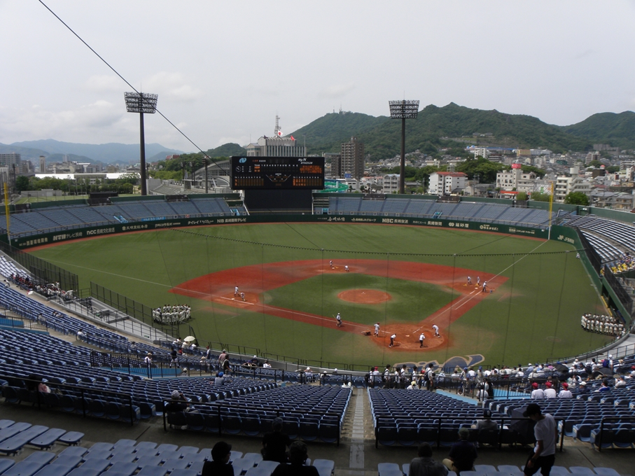
③ 最近の活動
現在野球はシーズンオフなので、体力トレーニングに励んでいます。
また、１１月５日（土）神の島総合グラウンド、１２月３日（土）ビッグＮスタジアム、１２月１０日（土）瓊浦高校グラウンドで行われた野球教室に参加してきました。とても良い経験になりました。

西 泊 中 学 校 空 手 部

（Ｒ４年度）
空手道競技は、３年生女子１名、２年生女子２名
２年生男子３名 の計６名で試合に参加しています。

長崎市中総体 女子団体組手 優勝（県大会出場）
長崎県中総体 女子団体組手 準優勝（九州大会出場）
長崎県中総体新人大会 女子団体組手 優勝

長崎市中総体 女子個人形 優勝（県大会出場）
長崎県中総体 女子個人形 ３位（九州大会出場）

長崎市中総体 女子個人組手 ３位（県大会出場）
長崎県中総体 女子個人組手 準優勝（九州大会出場）
長崎県中総体新人大会 女子個人組手 準優勝（全国大会出場）
〃 ３位（ 〃 ）
男子個人組手 ３位（ 〃 ）

など輝かしい成績を残しています。これからも頑張ります。押忍！

西 泊 中 学 校 文 化 部

令和４年度は、美術の作品制作を主に行いました。完成した作品は校内に掲示したり、公募展に送ったりしています。

